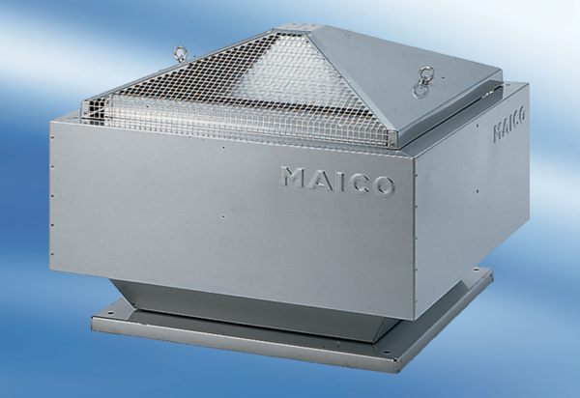Radiál tetőventilátor DRD 50/86Csomagolási egység: 1 darabVálaszték: C
Termékszám: 0087.0157Gyártó: MAICO

